Um número recorde de visitantes na reunião do USUÁRIO B&R
Uma seleção direcionada de tópicos atuais para a fabricação de máquinas e sistemas combinada com uma série especial de apresentações focadas no POWERLINK trouxe recentemente 270 participantes para Salzburgo. Além dos conhecimentos sobre as últimas tecnologias e tendências de produtos da B&R, a reunião do USER que aconteceu nos dias 24 e 25 de maio proporcionou a plataforma ideal para troca de idéias e experiências.
Em apresentações selecionadas, especialistas da empresa apresentaram inovações de produtos e os mais recentes projetos de desenvolvimento na área de automação. O gerente de negócios da R&R Raimund Ruf forneceu uma visão geral dos desenvolvimentos do Power Panel nos últimos 10 anos. Com o último Power Panel 500, a classe de desempenho de um PC industrial já foi alcançada. "Quanto às exibições, as aplicações industriais seguirão o alcance do projeto do consumidor", explica o Sr. Ruf. Exibições industriais agora estão seguindo uma forte tendência de formatos 4: 3 e formatos 16: 9. Além disso, também estamos trabalhando muito para avaliar várias tecnologias multi-touch. Nosso objetivo é oferecer aos usuários um novo nível de usabilidade no futuro
Na área de software, o Dr. Hans Egermeier, Gerente de Negócios de Software de Automação, explicou as vantagens da programação orientada a objetos (OOP). "O processo de desenvolvimento de máquinas está mudando drasticamente através do uso de OOP", afirmou Egermeier. Em comparação com a programação processual, o usuário tem uma carga de trabalho inicial mais alta com OOP, mas isso compensa quando a máquina atinge um certo nível de complexidade. Os fabricantes de máquinas também lucram com a segurança de investimento excepcional que vem com o código reutilizável.
Representantes de campos industriais também compartilharam aplicações práticas para demonstrar os resultados emocionantes alcançados através da cooperação com B&R. Günter Heinendirk da sede da Stäubli na Alemanha observa a possibilidade de integração de robôs Stäubli nas redes POWERLINK. "Isso é possível graças a uma interface POWERLINK nas unidades uniVAL da Stäubli que permite que os programas de Controle de Movimento genérico dos controladores B&R sejam transferidos para os robôs. Desta forma, os engenheiros de robótica podem usar a programação uniforme e o ambiente operacional fornecido pelos controladores de B&R ", diz Heinendirk.
Johannes Steinberger, gerente geral da Wieser Automation-Maschinenbau GmbH, informa sobre a implementação bem sucedida de linhas de produção individuais. "O enorme sucesso da série X20 levou a B&R a tornar a instalação mais eficiente e a buscar novos métodos de produção em série totalmente automatizada. Como parte de um projeto cooperativo, novos sistemas de montagem totalmente automatizados foram desenvolvidos e colocados em operação em um curto período de tempo. Além da soldagem por ultra-som e rotulagem a laser, esses sistemas agora também oferecem um teste de função 100% online ".
Além dos tópicos selecionados para fabricação de máquinas, a reunião do USER da B&R também ofereceu uma série de apresentações bem coordenadas sobre tecnologia de controle de processo e tecnologia POWERLINK. Isso incluiu uma apresentação dos mais recentes desenvolvimentos da APROL 3.6 na área de hardware e software por Martin Reichinger, Gerente de Processo de Automação de Processos, bem como uma apresentação sobre um projeto bem sucedido de petróleo e gás da empresa PMS. O escopo deste grande projeto para a empresa de petróleo e gás natural da Romênia, a Petrom, incluiu a automação de todas as estações de medição de gás descentralizadas e o novo centro de medição de gás na sede.

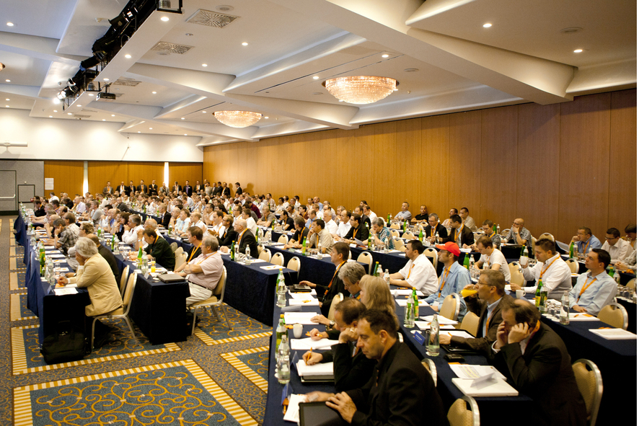
Com 270 participantes, houve um número recorde de visitantes no B&R USER Meeting.

Sobre a B&R
A B&R é uma empresa de automação inovadora com sede na Áustria e escritórios em todo o mundo. Como líder global em automação industrial, a B&R combina tecnologia de ponta com engenharia avançada para fornecer aos clientes em praticamente todas as indústrias soluções completas para automação de máquinas e fábricas, controle de movimento, IHM e tecnologia de segurança integrada. Com padrões de comunicação de fieldbus industriais como POWERLINK e openSAFETY, bem como o poderoso ambiente de desenvolvimento de software do Automation Studio, a B&R está constantemente redefinindo o futuro da engenharia de automação. O espírito inovador que mantém a B&R na vanguarda da automação industrial é impulsionado pelo compromisso de simplificar processos e superar as expectativas dos clientes.
Para mais informações, visite www.br-automation.com

